BIOLOGÍA
Coordinación y reproducción
100 puntos

- Nombra dos diferencias entre (9 puntos):
- Sistema nervioso autónomo y somático
- Sistema simpático y parasimpático
- Propioceptores y exteroceptores

- Describe cómo se produce una respuesta voluntaria, indicando las neuronas que intervienen, y cuál es la función de cada una de ellas. ¿En qué se diferencia de una respuesta refleja? (9 puntos)

- Explica cómo se produce el impulso nervioso en una neurona (potencial de reposo, de acción y período refractario) (5 puntos)
Identifica en el dibujo las estructuras implicadas en la sinapsis y explica cómo se produce.
(5 puntos)

- Identifica en el dibujo las glándulas endocrinas, nombrando una hormona producida por cada una, e indica la glándula productora y la función de: aldosterona, melatonina, tiroxina, insulina.
(15 puntos)

- Nombra las diferentes áreas del encéfalo, e indica una función de cada una de ellas (10 puntos)

- Explica la diferencia y pon un ejemplo de cada caso, entre: (12 puntos)
- Reproducción ovípara y vivípara.
- Fecundación externa e interna. Indica qué tienen en común todos los animales con fecundación externa.
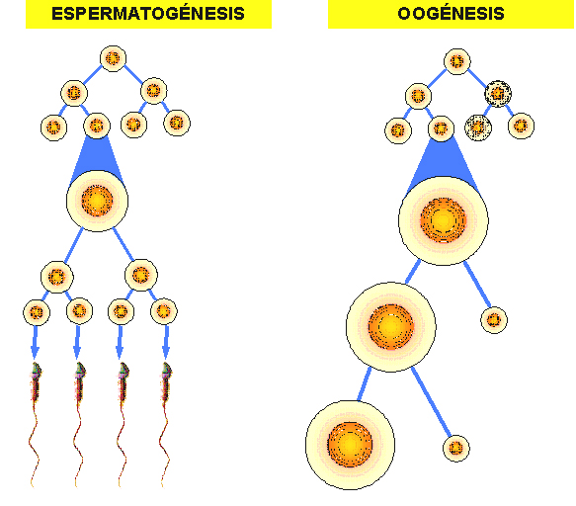
- Metamorfofis completa e incompleta.
a
b
c
d
- Desarrollo directo e indirecto. ¿Qué tipo de huevo tendrán los organismos de desarrollo indirecto, con muchas o con pocas reservas nutritivas, por qué?

- El siguiente esquema representa el proceso de espermatogénesis y oogénesis:
Nombra los diferentes tipos de células que se originan y su dotación cromosómica.
Explica qué sucede en las fases a y c del proceso.
Nombra tres diferencias entre ambos procesos.
(12 puntos)

- Explica la función de: acrosoma, gránulos corticales y las células foliculares.
(9 puntos)

- Explica el proceso que representan los siguientes dibujos, indicando el nombre de las zonas señaladas (6 puntos)
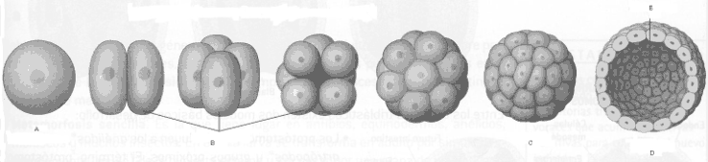

¿Qué es, dónde y cómo se forma el mesodermo? ¿Cómo se llama su cavidad interna y sus dos hojas? ¿Qué membranas extraembrionarias se forman a partir de él? (8 puntos)

